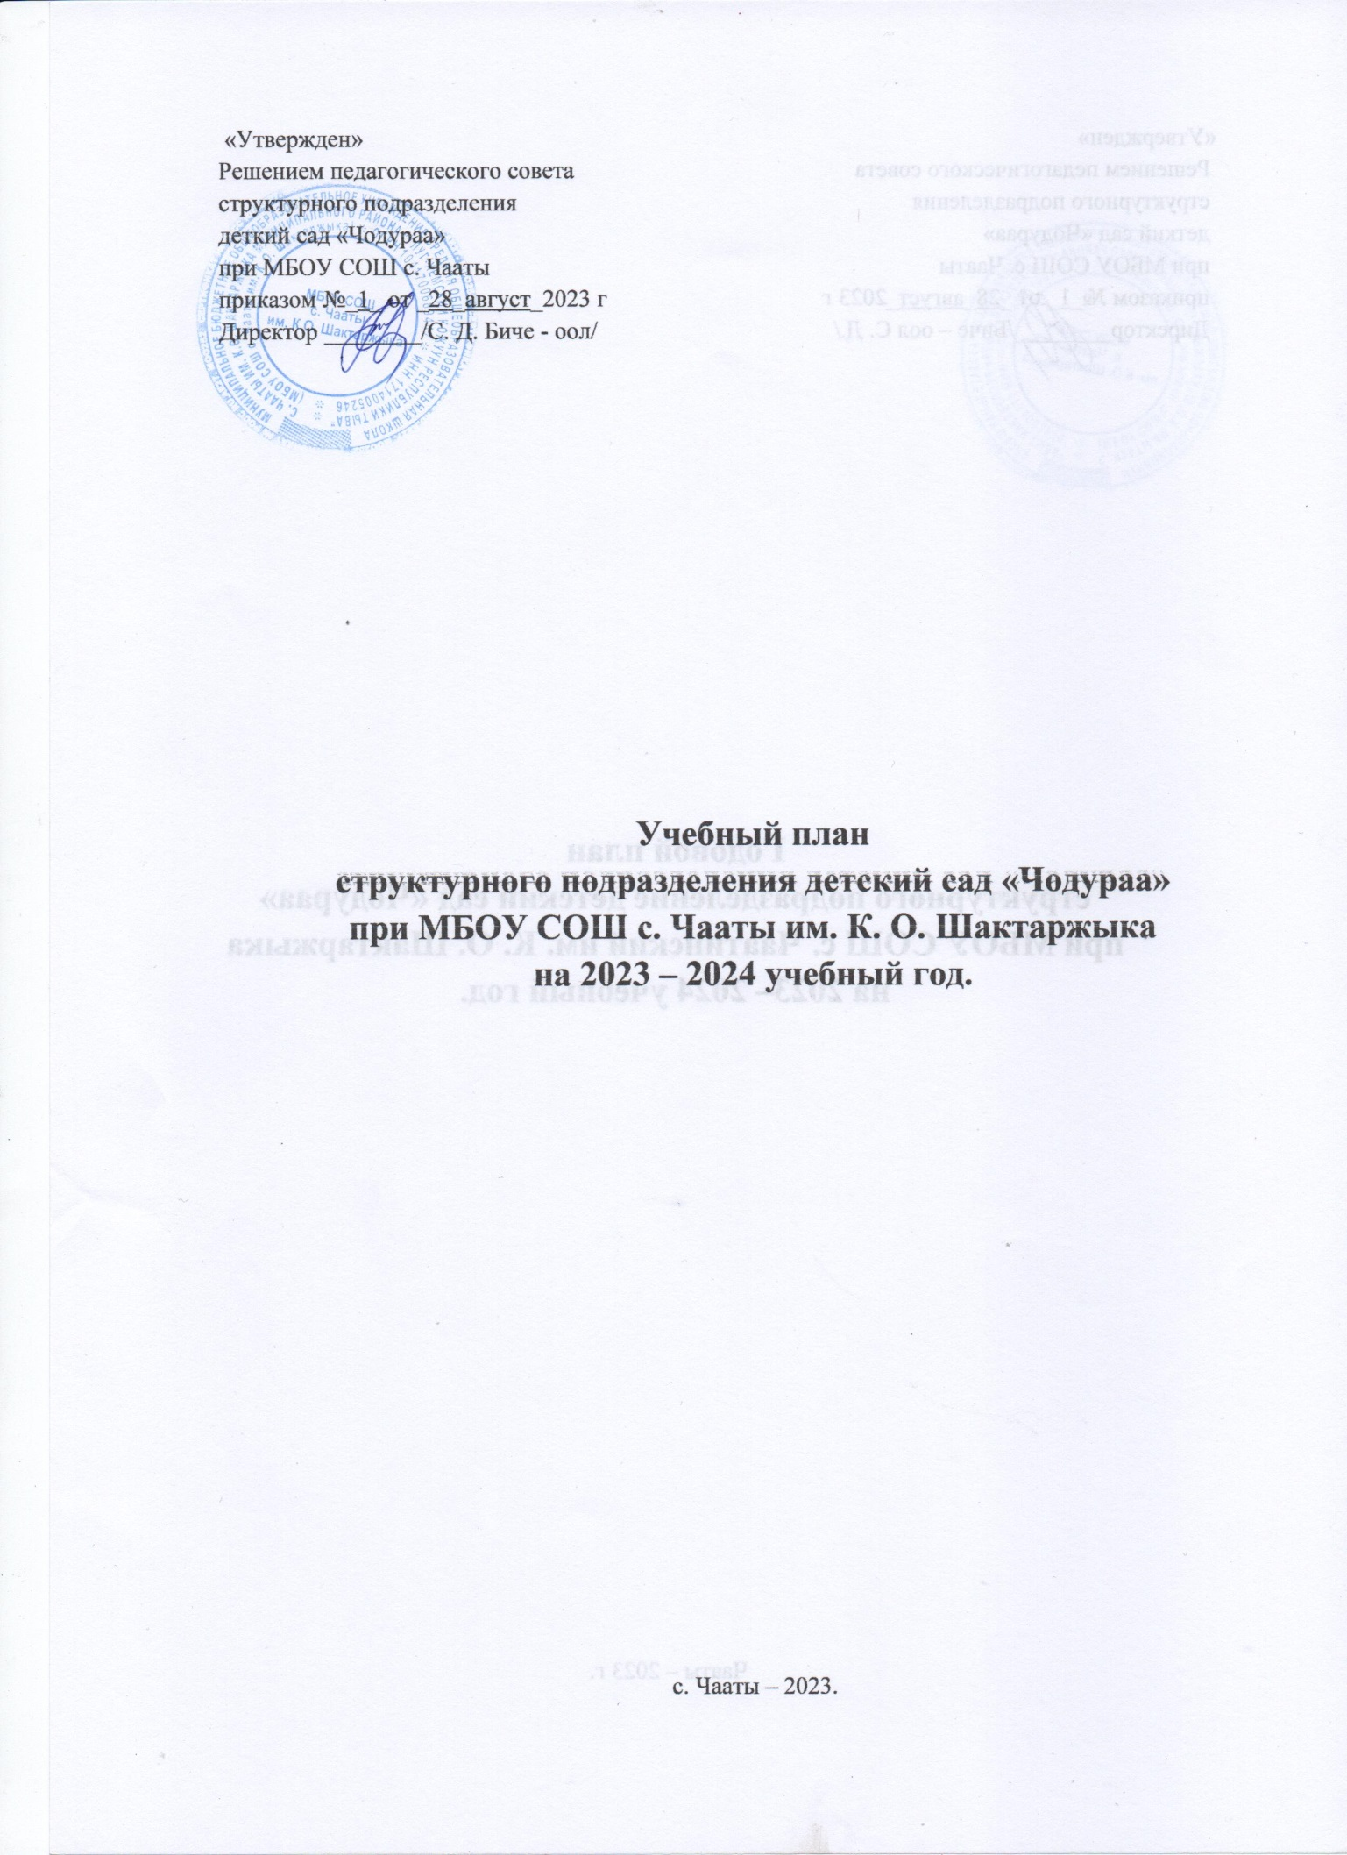

ПОЯСНИТЕЛЬНАЯ ЗАПИСКА К УЧЕБНОМУ ПЛАНУ.
Структурное подразделение при МБОУ СОШ с. Чаатинский им. К.О. Шактаржыка осуществляет образовательную деятельность на основании:
- Устава МБОУ СОШ с. Чаатинский им. К.О.Шактаржыка, утвержденным постановлением Администрации….
Учебный план составлен на основании следующих документов:
- Закона Российской Федерации от 29.12.2012 г. № 273-ФЗ «Об образовании Российской Федерации»;
- Порядка организации и осуществления образовательной деятельности по основным общеобразовательным программам – образовательных программ дошкольного образования (утвержден приказом Министерства образования и науки Российской Федерации от 30 августа 2013 года № 30384);
- Федерального государственного образовательного стандарта дошкольного образования, утвержденного приказом Министерства образования и науки Российской Федерации от 17 октября 2013 года № 1155 (зарегистрирован Минюстом России 14 ноября 2013 года, регистрационный номер № 30384);
- Письма «Комментарии к ФГОС дошкольного образования» Министерства образовании и науки Российской Федерации от 28.02.2014 г. № 08-249;
- Устава МБОУ СОШ с. Чаатинский им. К.О.Шактаржыка.
Детский сад работает в режиме пятидневной рабочей недели, выходные – суббота, воскресенье. Режим работы: с 7.30 – 18.00 (10.5 часов).
Функционирует 2 группы. От 1,6 до 7 лет. От 1,6 до 4 группа «Хунчугеш», от 4 до 5 группа «Честек-кат», а также функционирует подготовительная к школе группа кратковременного пребывания на базе начальной школы.

Расписание образовательной области.
Группы | Дни недели
Группы | Понедельник | Вторник | Среда | Четверг | Пятница
Группа раннего возраста | 1.Познавательное развитие. ООМ  2.Художественно-эстетическое развитие. Музыка | 1. Речевое развитие. Развитие речи.  2. Физическое развитие. Физическая культура. | 1.Речевое развитие. ЧХЛ  2. Физическое развитие. Физическая культура | Художественно-эстетическое развитие. Рисование.  2.Художествен-но эстетическое развитие. Музыка | 1.Художественно-эстетическое развитие. Лепка/ конструирование. (чередуется)  2. Физическое развитие. Физическая культура.
Младшая группа | 1.Познавательное развитие. ООМ.  2. Художественно-эстетическое развитие. Музыка. | 1.Познавательное развитие. ФЭМП.  2. познавательное развитие. Конструирование.  3. Физическое развитие. Физическая культура. | 1. Речевое развитие. Развитие речи.  2. Физическое развитие. Физическая культура | 1.Художественно-эстетическое развитие. Рисование  2. Художественно-эстетическое развитие. Музыка. | 1.Художественно-эстетическое развитие. Лепка.  2. Физическое развитие. Физическая культура
Средняя группа | 1.Познавательное развитие. ООМ.  2.Физическое развитие. Физическая культура | 1.Познавательное развитие. ФЭМП.  2. Художественно-эстетическое развитие. Музыка. | 1.Речевое развитие. Развитие речи.  2.Художественно-эстетическое развитие Конструирование/ручной труд (чередуется)  3. Физическое развитие. Физическая культура | 1.Художествен-но эстетическое развитие. Рисование. 3.Физическое развитие. Физическая культура. | 1.Речевое развитие. Тыва дыл.  2.Художественно-эстетическое развитие. Лепка.  2.Художественно-эстическое развитие. Музыка.
Старшая группа | 1.Познавательное развитие. ООМ.  2.Физическое развитие. Физическая культура  3. Речевое развитие. Русский язык. | 1.Познавательное развитие. ФЭМП.  2. Речевое развитие. Развитие речи.  3.Художественно-эстетическое развитие. Музыка. | 1.Речевое развитие. ЧХЛ.  2.Художественно-эстетическое развитие Конструирование.  3. Физическое развитие. Физическая культура | 1. Речевое развитие. Русский язык.  2.Художествен-но эстетическое развитие. Рисование. 3.Физическое развитие. Физическая культура. | 1.Речевое развитие. Тыва дыл.  2.Художественно-эстетическое развитие. Лепка/аппликация/ручной труд (чередуется)  3.Художественно-эстическое развитие. Музыка.  4.Художественно-эстическое развитие. Рисование.
Группа кратковременного пребывания (ГКП) | 1.Познавательное развитие. ООМ.  2.Физическое развитие. Физическая культура  3. Речевое развитие. Русский язык. | 1.Познавательное развитие. ФЭМП.  2. Речевое развитие. Развитие речи.  3.Художественно-эстетическое развитие. Музыка. | 1.Речевое развитие. ЧХЛ.  2.Художественно-эстетическое развитие Конструирование.  3. Физическое развитие. Физическая культура | 1. Речевое развитие. Русский язык.  2.Художествен-но эстетическое развитие. Рисование. 3.Физическое развитие. Физическая культура. | 1.Речевое развитие. Тыва дыл.  2.Художественно-эстетическое развитие. Лепка/аппликация/ручной труд (чередуется)  3.Художественно-эстическое развитие. Музыка.  4.Художественно-эстическое развитие. Рисование.

Учебный план
Организованная образовательная деятельность
Инвариативная часть | Все виды НОД |  | Гр. ранн. возраста | Мл.группа | Сред.гр. | Стар.гр. | ГКП
Образовательные области | Базовый вид деятельности |  | Периодичность
Познавательное развитие | ФЭМП |  | - | 1 | 1 | 1 | 2
Познавательное развитие | ООМ |  | 1 | 1 | 1 | 1 | 1
Познавательное развитие | Сенсорное развитие |  | 0,5 | * | * | * | *
Познавательное развитие | Конструирование |  | 0,5 | 0,5 | 0,5 | 1 | 1
Речевое развитие | Развитие речи |  | 1 | 1 | 1 | 1 | 1
Речевое развитие | Обучение грамоте |  | - | - | - | 1 | 2
Речевое развитие | ЧХЛ |  | 1 | * | * | 1 | 1
Физическое развитие | Физическая культура |  | 2 | 3 | 3 | 3 | 3
Социально-коммуникативное развитие | Продуктивная деятельность | Труд | * | * | * | * | *
Социально-коммуникативное развитие | Продуктивная деятельность | ОБЖ | * | * | * | * | *
Художественно-эстетическое развитие | Продуктивная деятельность | Рисование | 1 | 1 | 1 | 1 | 1
Художественно-эстетическое развитие | Продуктивная деятельность | Лепка | 1 | 1 | 1 | 0,5 | 0,5
Художественно-эстетическое развитие | Продуктивная деятельность | Аппликация | - | 0,5 | 0,5 | 0,5 | 0,5
Художественно-эстетическое развитие | Продуктивная деятельность | Музыка | 2 | 2 | 2 | 2 | 2
Объем ОО (кол-во) в неделю |  |  | 10 | 11 | 11 | 13 | 15
Объем ОО (минут) в неделю |  |  | 100 мин. | 165 мин. | 220 мин. | 325 мин. | 450 мин.
Объем НОД (общее количество времени) в неделю |  |  | 1ч.40мин. | 2ч.45 мин. | 3ч.40 мин. | 5ч.25 мин. | 7ч. 30 мин
Вариативная часть | Кружок по выбору |  | Общая нагрузка
Кружок | «Карандашики» |  | - | - | 0,5
Кружок | «Топатушки» |  | - | - |  | 0,5
Кружок | «Учимся любить книгу» |  | - | - | 0,5
Кружок | «Русский язык» |  | - | - |  | 0,5
Кружок | «Музыкальный мир» |  | - | - |  | 1
Кружок | «Хуреш» |  | - | - |  |  | 1
Кружок | «Тыва дыл» |  | - | 1 | 1 | 1 | 1
Объем ОО (кол-во) в неделю |  |  | 11 | 12 | 13 | 14 | 17
Объем ОО (минут) в неделю |  |  | 100 мин. | 165 мин. | 240 мин. | 375 мин. | 510 мин.
Объем НОД (общее количество времени) в неделю |  |  | 1ч.40мин. | 2ч.45 мин. | 4 часа | 6ч.15 мин. | 8ч.30 мин.
*в ходе режимных моментов и интеграция с другими образовательными областями
Образовательная деятельность в ходе режимных моментов
Утренняя гимнастика | ежедневно | ежедневно | ежедневно | ежедневно | ежедневно
Комплексы закаливающих процедур | ежедневно | ежедневно | ежедневно | ежедневно | ежедневно
Гигиенические процедуры | ежедневно | ежедневно | ежедневно | ежедневно | ежедневно
Ситуативные беседы при проведении режимных моментов | ежедневно | ежедневно | ежедневно | ежедневно | ежедневно
Чтение художественной литературы | ежедневно | ежедневно | ежедневно | ежедневно | ежедневно
Дежурство | ежедневно | ежедневно | ежедневно | ежедневно | ежедневно
Прогулки | ежедневно | ежедневно | ежедневно | ежедневно | ежедневно
Самостоятельная деятельность детей
Игра | ежедневно | ежедневно | ежедневно | ежедневно | ежедневно
Самостоятельная деятельность детей в центрах развития | ежедневно | ежедневно | ежедневно | ежедневно | ежедневно

Сведения о педагогическом составе.
№  п/п | ФИО | Занимаемая должность | Образование | Педагогический стаж | Квалификационная категория
1 | ДаспаанчыкАзиймаа Романовна | Ст. восп. | Высшее.пед. | 17 | 1
2 | Ховалыг Амира Викторовна | Воспитатель | Высшее. пед. | 28 | 1
3 | Ондар Алена кара - ооловна | Воспитатель | Сред.пед. | 1 | б/к
4 | КенденСайлык Ильинична | Воспитатель | Высшее. пед. | 17 | 1
5 | ДугерБилзеймаа Алексеевна | Воспитатель | Сред.пед. | 9 | Высшее
6 | Таспан – оол Чингисмаа Биче - ооловна | Воспитатель | Высшее.пед.. | 1 | б/к

Детский сад расположен по адресу: РТ, Улуг-Хемский район, с. Чодураа, ул. Шойдун, д. 42.
В учреждение принимаются дети в возрасте от 1,6 до 7 лет. Группы комплектуются в соответствии с возрастом детей, на основании следующих документов:
- путевки УО;
- медицинские заключения о состоянии здоровья ребенка;
- заявления родителей.
Основная образовательная программа разработана основе примерной общеобразовательной программы дошкольного образования «От рождения до школы» под редакцией Н.Е.Веракса, Т.С.Комаровой, М.А.Васильевой и направлена на решения следующих задач:
- Повысить эффективность работы по формированию основ безопасности жизнедеятельности в разных видах организованной образовательной деятельности через взаимодействие с семьями дошкольников в условиях реализации ФОП ФГОС ДО.
- Обновление воспитательно-образовательного процесса на основе внедрения инновационных проектных технологий.
- Создать условия для охраны жизни и укрепления физического и психического здоровья детей.
- Способность обеспечению познавательного, речевого, социально-коммуникативного, художественно-эстетического и физического развития детей.
- Обеспечить преемственность в работе детского сада и начальной школы.
- Содействовать обеспечению консультативной и методической помощи родителям законным представителям/ по вопросам воспитания, обучения и развития детей.
- Воспитывать у детей с учетом возрастных категорий гражданственность, уважение к правам и свободе человека, любовь к семье, Родине, окружающей природе.
Реализация воспитательного и образовательного процесса представлена учебным планом и регламентируется расписанием основной образовательной деятельности (далее ООД), составленной с учетом санитарно-эпидемиологических требований СанПиН 2.4.1.3049-13.
Цель: Построение работы ДОУ в соответствии с ФГОС ДО создание благоприятных условий для полноценного проживания ребенком дошкольного детства, формирование основ базовой культуры личности, всестороннее развитие психических и физических качеств в соответствии с возрастными и индивидуальными особенностями, подготовка ребенка к жизни в современном обществе.
Педагогический процесс осуществляется в трех направлениях:
- Образовательная область (ОО).
- Образовательная деятельность в режиме дня (ОДРД).
- Совместная деятельность воспитателя и ребенка (СДД).
В работе с детьми используются различные формы работы: фронтальная, подгрупповая, индивидуальная, которые применяются с учетом возраста и уровня развития ребенка, а также сложности программного и дидактического материала на основе социально-игровых подходов интегративных технологий.
В структуру плана входят: обязательная часть ОО (инвариантная), которая реализует федеральные требования и часть ОО, формируемая участниками образовательная процесса (вариативная), которая учитывает особенности детского сада.
Учебный план ориентирован на пятидневную учебную неделю, с продолжительностью учебного года: начинается с 01.09.2023 и заканчивает 31.05.2024 (36 недель).
Младшая группа 11 ОО.
Средняя группа 11 ОО.
Старшая группа 13 ОО.
ГКП 15 ОО.
Максимальное количество ОО в I половине дня
В младшей, средней, старшей– 2, 3.
В подготовительной группе – 3.
В соответствии с санитарно-эпидемиологическими правилами и нормативами СанПин 2.4.1.3049-13 (п.119-11.11) продолжительность организованной образовательной деятельности в
младшей группе (от 3 до 4 лет) – не более 15 минут; в средней группе (с 4 до 5 лет) не более 20 мин., в подготовительной группе (с 6 до 7 лет) – не более 30 минут.

